办理结果分类：A类
临沧市公安局临翔分局文件

临翔公复〔2023〕2号

临沧市公安局临翔分局关于对区人大五届二次
会议代表第51号建议、批评和意见答复的函

李本堂代表：
您提出的《关于志商城小区东环线出入口车辆违停的建议》（第51号）已交由我局办理，经研究，现答复如下：
瑞志商城小区位于忙畔街道以北喜鹊窝网格，东接东环线通往火车站，西接工业园区1号路。经与工业园区建设局实地查勘调研，代表提出的路段为工业园区8号路，瑞志商城小区北侧进出口位于该路段南侧。该路段总长180米，道路两侧均有商铺、酒店、银行等，也设有公交车通行路线。道路较窄，两侧未合理施划停车位，导致大量社会车辆在道路两侧停放。因该路段是连接火车站、临翔主城区路段，车流量较大，高峰期时，易引发交通拥堵。在该小区北门出入口，道路两侧因未合理施划停车位，均有车辆不规范停车，影响进出小区车辆的行车视距，存在道路交通安全隐患。
为缓解该路段交通拥堵，提升通行效率，一是由工业园区建设局在该路段合理施划停车位，规范停车秩序。临沧市公安局临翔分局交警大队目前已增设4块“禁止停车”标志标牌，并对违法停车行为进行处罚；二是由工业园区建设局重新施划道路分道线，增加道路两侧空间，提高道路通行力；三是加大对该路段巡逻管控力度，采取“白天+夜间巡逻”的方式，错时开展车辆违停整治力度，确保全天覆盖整治到位。
下一步，市公安局临翔分局交警大队持续加强对该路段巡逻管控，加大对违停车辆的查处。让每一个代表的意见、建议实实在在转变为工作措施和实效，确保每个建议真正落到实处。

附件：办理代表建议照片

临沧市公安局临翔分局
2023年6月29日

抄送：区人大办、区政府办、李本堂。
临沧市公安局临翔分局指挥中心 2023年6月29日印
办理代表建议照片
协商照片
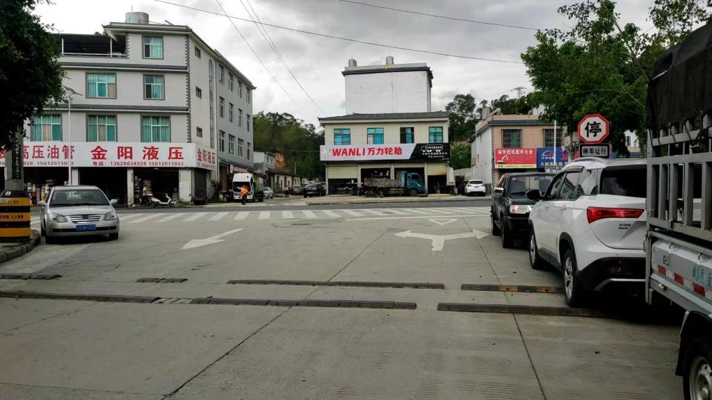
答复图片
